 |  | G  TG/275/1 Corr.  ORIGINAL: Englisch  DATUM: 2011-10-20 + 2016-08-17
INTERNATIONALER VERBAND ZUM SCHUTZ VON PFLANZENZÜCHTUNGEN
GENF

 | KAMELIE  UPOV Code: CMLIA  (ohne CMLIA_SIN)  Camellia L.  ohne Camellia sinensis L. O.Kuntze | *

RICHTLINIEN

FÜR DIE DURCHFÜHRUNG DER PRÜFUNG

AUF UNTERSCHEIDBARKEIT, HOMOGENITÄT UND BESTÄNDIGKEIT

Alternative(r) Name(n):*

Botanischer Name | Englisch | Französisch | Deutsch | Spanisch
Camellia L. | Camellia | Camélia | Kamelie | Camelia

Zweck dieser Richtlinien („Prüfungsrichtlinien“) ist es, die in der Allgemeinen Einführung (Dokument TG/1/3) und deren verbundenen TGP-Dokumenten enthaltenen Grundsätze in detaillierte praktische Anleitung für die harmonisierte Prüfung der Unterscheidbarkeit, der Homogenität und der Beständigkeit (DUS) umzusetzen und insbesondere geeignete Merkmale für die DUS-Prüfung und die Erstellung harmonisierter Sortenbeschreibungen auszuweisen.

VERBUNDENE DOKUMENTE

Diese Prüfungsrichtlinien sind in Verbindung mit der Allgemeine Einführung und den damit in Verbindung stehenden TGP-Dokumenten zu sehen.

Sonstige verbundene UPOV-Dokumente: TG/TEA (Camellia sinensis L. O. Kuntze).
INHALTSVERZEICHNIS SEITE

1. Anwendung dieser Prüfungsrichtlinien 3
2. Anforderungen an das Vermehrungsmaterial 3
3. Durchführung der Prüfung 3
3.1 Anzahl von Wachstumsperioden 3
3.2 Prüfungsort 3
3.3 Bedingungen für die Durchführung der Prüfung 3
3.4 Gestaltung der Prüfung 4
3.5 Zusätzliche Prüfungen 4
4. Prüfung der Unterscheidbarkeit, Homogenität und Beständigkeit 4
4.1 Unterscheidbarkeit 4
4.2 Homogenität 6
4.3 Beständigkeit 6
5. Gruppierung der Sorten und Organisation der Anbauprüfung 6
6. Einführung in die Merkmalstabelle 7
6.1 Merkmalskategorien 7
6.2 Ausprägungsstufen und entsprechende Noten 7
6.3 Ausprägungstypen 8
6.4 Beispielssorten 8
6.5 Legende 9
7. Table of Characteristics/Tableau des caractères/Merkmalstabelle/Tabla de caracteres 10
8. Erläuterungen zu der Merkmalstabelle 22
8.1 Erläuterungen, die mehrere Merkmale betreffen 22
8.2 Erläuterungen zu einzelnen Merkmalen 22
9. Literatur 32
10. Technischer Fragebogen 33

Anwendung dieser Prüfungsrichtlinien
Diese Prüfungsrichtlinien gelten für alle Sorten von Camellia L. asugenommen Camellia sinensis (L.) O. Kuntze.

Anforderungen an das Vermehrungsmaterial
2.1 Die zuständigen Behörden bestimmen, wann, wohin und in welcher Menge und Beschaffenheit das für die Prüfung der Sorte erforderliche Vermehrungsgut zu liefern ist. Anmelder, die Material von außerhalb des Staates, in dem die Prüfung vorgenommen wird, einreichen, müssen sicherstellen, daß alle Zollvorschriften und phytosanitären Anforderungen erfüllt sind.

2.2 Das Vermehrungsmaterial ist in Form von Pflanzen einzureichen, die in der ersten oder einer späteren Wachstumsperiode blühen und alle maßgebenden Merkmale ausprägen können.

2.3 Die vom Anmelder einzusendende Mindestmenge an Vermehrungsmaterial sollte betragen:

10 Pflanzen.

2.4 Das eingesandte Vermehrungsmaterial sollte sichtbar gesund sein, keine Wuchsmängel aufweisen und nicht von wichtigen Krankheiten oder Schädlingen befallen sein.

2.5 Das Vermehrungsmaterial darf keiner Behandlung unterzogen worden sein, die die Ausprägung der Merkmale der Sorte beeinflussen würde, es sei denn, daß die zuständigen Behörden eine solche Behandlung gestatten oder vorschreiben. Wenn es behandelt worden ist, müssen die Einzelheiten der Behandlung angegeben werden.

Durchführung der Prüfung

3.1 Anzahl von Wachstumsperioden
Die Mindestprüfungsdauer sollte in der Regel eine Wachstumsperiode betragen.

3.2 Prüfungsort
Die Prüfungen werden in der Regel an einem Ort durchgeführt. Für den Fall, daß die Prüfungen an mehr als einem Ort durchgeführt werden, wird in Dokument TGP/9, „Prüfung der Unterscheidbarkeit“, Anleitung gegeben.

3.3 Bedingungen für die Durchführung der Prüfung
3.3.1 Die Prüfungen sollten unter Bedingungen durchgeführt werden, die eine für die Ausprägung der maßgebenden Merkmale der Sorte und für die Durchführung der Prüfung zufriedenstellende Pflanzenentwicklung sicherstellen.

3.3.2 Visuelle Erfassung der Farbe

Da das Tageslicht schwankt, sollten Farbbestimmungen mit Hilfe einer Farbkarte entweder in einem geeigneten Raum mit künstlichem Tageslicht oder zur Mittagszeit in einem Raum ohne direkte Sonneneinstrahlung vorgenommen werden. Die spektrale Verteilung der Lichtquelle für das künstliche Tageslicht sollte dem C.I.E.-Standard von bevorzugtem Tageslicht D 6500 mit den im „British Standard 950“, Teil I, festgelegten Toleranzen entsprechen. Die Bestimmungen an dem Pflanzenteil sollten mit weißem Hintergrund erfolgen. Die Farbkarte und die Version der verwendeten Farbkarte sollten mit der Sortenbeschreibung angegeben werden.

3.4 Gestaltung der Prüfung
3.4.1 Jede Prüfung sollte so gestaltet werden, daß sie insgesamt mindestens 10 Pflanzen umfaßt.

3.4.2 Die Prüfung sollte so gestaltet werden, daß den Beständen die für Messungen und Zählungen benötigten Pflanzen oder Pflanzenteile entnommen werden können, ohne daß dadurch die Beobachtungen, die bis zum Abschluß der Wachstumsperiode durchzuführen sind, beeinträchtigt werden.

3.5 Zusätzliche Prüfungen
Zusätzliche Prüfungen für die Prüfung maßgebender Merkmale können durchgeführt werden.

Prüfung der Unterscheidbarkeit, Homogenität und Beständigkeit

4.1 Unterscheidbarkeit
4.1.1 Allgemeine Empfehlungen

Es ist für Benutzer dieser Prüfungsrichtlinien besonders wichtig, die Allgemeine Einführung zu konsultieren, bevor sie Entscheidungen bezüglich der Unterscheidbarkeit treffen. Folgende Punkte werden jedoch zur ausführlicheren Darlegung oder zur Betonung in diesen Prüfungsrichtlinien aufgeführt.

    - Stabile Unterschiede

Die zwischen Sorten erfaßten Unterschiede können so deutlich sein, daß nicht mehr als eine Wachstumsperiode notwendig ist. Außerdem ist der Umwelteinfluß unter bestimmten Umständen nicht so stark, daß mehr als eine Wachstumsperiode erforderlich ist, um sicher zu sein, daß die zwischen Sorten beobachteten Unterschiede hinreichend stabil sind. Ein Mittel zur Sicherstellung dessen, daß ein Unterschied bei einem Merkmal, das in einem Anbauversuch erfaßt wird, hinreichend stabil ist, ist die Prüfung des Merkmals in mindestens zwei unabhängigen Wachstumsperioden.

    - Deutliche Unterschiede

Die Bestimmung dessen, ob ein Unterschied zwischen zwei Sorten deutlich ist, hängt von vielen Faktoren ab und sollte insbesondere den Ausprägungstyp des geprüften Merkmals berücksichtigen, d. h., ob es qualitativ, quantitativ oder pseudoqualitativ ausgeprägt ist. Daher ist es wichtig, daß die Benutzer dieser Prüfungsrichtlinien mit den Empfehlungen in der Allgemeinen Einführung vertraut sind, bevor sie Entscheidungen bezüglich der Unterscheidbarkeit treffen.

    - Anzahl der zu prüfenden Pflanzen / Pflanzenteile

Sofern nicht anders angegeben, sollten zur Prüfung der Unterscheidbarkeit alle Erfassungen an Einzelpflanzen an 9 Pflanzen oder Teilen von 9 Pflanzen und alle übrigen Erfassungen an allen Pflanzen in der Prüfung erfolgen, wobei etwaige Abweicherpflanzen außer Acht gelassen werden.

    - Erfassungsmethode

Die für die Erfassung des Merkmals empfohlene Methode ist durch folgende Kennzeichnung in der zweiten Spalte der Merkmalstabelle angegeben (vgl. Dokument TGP/9 “Prüfung der Unterscheidbarkeit”, Abschnitt 4 “Beobachtung der Merkmale”):

MG: einmalige Messung einer Gruppe von Pflanzen oder Pflanzenteilen
MS: Messung einer Anzahl von Einzelpflanzen oder Pflanzenteilen
VG: visuelle Erfassung durch einmalige Beobachtung einer Gruppe von Pflanzen oder Pflanzenteilen
VS: visuelle Erfassung durch Beobachtung einer Anzahl von Einzelpflanzen oder Pflanzenteilen

Art der Beobachtung: visuell (V) oder Messung (M)

Die „visuelle“ Beobachtung (V) beruht auf der Beurteilung des Sachverständigen. Im Sinne dieses Dokuments bezieht sich die „visuelle“ Beobachtung auf die sensorische Beobachtung durch die Sachverständigen und umfaßt daher auch Geruchs-, Geschmacks- und Tastsinn. Die visuelle Beobachtung umfasst auch Beobachtungen, bei denen der Sachverständige Vergleichsmaßstäbe (z. B. Diagramme, Beispielssorten, Seite-an-Seite-Vergleich) oder nichtlineare Diagramme (z. B. Farbkarten) benutzt. Die Messung (M) ist eine objektive Beobachtung, die an einer kalibrierten, linearen Skala erfolgt, z. B. unter Verwendung eines Lineals, einer Waage, eines Kolorimeters, von Daten, Zählungen usw.

Art der Aufzeichnung: für eine Gruppe von Pflanzen (G) oder für individuelle Einzelpflanzen (S)

Zum Zwecke der Unterscheidbarkeit können die Beobachtungen als einzelner Wert für eine Gruppe von Pflanzen oder Pflanzenteilen (G) oder mit Werten für eine Anzahl individueller Einzelpflanzen oder Pflanzenteile (S) erfasst werden. In den meisten Fällen ergibt „G“ einen einzelnen Erfassungswert je Sorte, und es ist nicht möglich oder notwendig, in einer Einzelpflanzenanalyse statistische Verfahren für die Prüfung der Unterscheidbarkeit anzuwenden.

Ist in der Merkmalstabelle mehr als eine Erfassungsmethode angegeben (z. B. VG/MG), so wird in Dokument TGP/9, Abschnitt 4.2, Anleitung zur Wahl einer geeigneten Methode gegeben.

4.2 Homogenität
4.2.1 Es ist für Benutzer dieser Prüfungsrichtlinien besonders wichtig, die Allgemeine Einführung zu konsultieren, bevor sie Entscheidungen bezüglich der Homogenität treffen. Folgende Punkte werden jedoch zur ausführlicheren Darlegung oder zur Betonung in diesen Prüfungsrichtlinien aufgeführt.

4.2.2 Für die Bestimmung der Homogenität sollte ein Populationsstandard von 1 % mit einer Akzeptanzwahrscheinlichkeit von mindestens 95 % angewandt werden. Bei einer Stichprobengröße von 10 Pflanzen ist die höchste zulässige Anzahl von Abweichern 1.

4.3 Beständigkeit
4.3.1 In der Praxis ist es nicht üblich, Prüfungen auf Beständigkeit durchzuführen, deren Ergebnisse ebenso sicher sind wie die der Unterscheidbarkeits- und der Homogenitätsprüfung. Die Erfahrung hat jedoch gezeigt, daß eine Sorte im Falle zahlreicher Sortentypen auch als beständig angesehen werden kann, wenn nachgewiesen wurde, daß sie homogen ist.

4.3.2 Nach Bedarf oder im Zweifelsfall kann die Beständigkeit weiter geprüft werden, indem ein neues Pflanzgutmuster geprüft wird, um sicherzustellen, daß es dieselben Merkmalsausprägungen wie das ursprünglich eingesandte Material aufweist.

Gruppierung der Sorten und Organisation der Anbauprüfung
5.1 Die Auswahl allgemein bekannter Sorten, die im Anbauversuch mit der Kandidatensorte angebaut werden sollen, und die Art und Weise der Aufteilung dieser Sorten in Gruppen zur Erleichterung der Unterscheidbarkeitsprüfung werden durch die Verwendung von Gruppierungsmerkmalen unterstützt.

5.2 Gruppierungsmerkmale sind Merkmale, deren dokumentierte Ausprägungsstufen, selbst wenn sie an verschiedenen Orten erfaßt wurden, einzeln oder in Kombination mit anderen derartigen Merkmalen verwendet werden können: a) für die Selektion allgemein bekannter Sorten, die von der Anbauprüfung zur Prüfung der Unterscheidbarkeit, ausgeschlossen werden können, und b) um die Anbauprüfung so zu organisieren, daß ähnliche Sorten gruppiert werden.

5.3 Folgende Merkmale wurden als nützliche Gruppierungsmerkmale vereinbart:

a) Pflanze: Wuchsform (Merkmal 1)
b) Blattspreite: Länge (Merkmal 9)
c) Blattspreite: Rand (Merkmal 23)
d) Blüte: Durchmesser (Merkmal 29)
e) Blüte: Typ (Merkmal 30)
f) Blüte: Vorhandensein von Petaloiden (Merkmal 31)
g) Blütenblatt: Hauptfarbe (Merkmal 41) mit folgenden Gruppen:
Gr.1: weiß
Gr.2: gelb
Gr.3: orange
Gr.4: rosa
Gr.5: rot
Gr.6: purpurn

h) Blütenblatt: Sekundärfarbe (Merkmal 43)
i) Blütenblatt: Verteilung der Sekundärfarbe (Merkmal 44)
j) Zeitpunkt der Blüte (Merkmal 50)

5.4 Anleitung für die Verwendung von Gruppierungsmerkmalen im Prozeß der Unterscheidbarkeitsprüfung wird in der Allgemeinen Einführung und in Dokument TGP/9 „Prüfung der Unterscheidbarkeit“ gegeben.

Einführung in die Merkmalstabelle

6.1 Merkmalskategorien
6.1.1 Standardmerkmale in den Prüfungsrichtlinien

Standardmerkmale in den Prüfungsrichtlinien sind Merkmale, die von der UPOV für die DUS-Prüfung akzeptiert wurden und aus denen die Verbandsmitglieder jene auswählen können, die für ihre besonderen Bedingungen geeignet sind.

6.1.2 Merkmale mit Sternchen

Merkmale mit Sternchen (mit * gekennzeichnet) sind jene in den Prüfungsrichtlinien enthaltenen Merkmale, die für die internationale Harmonisierung der Sortenbeschreibung von Bedeutung sind. Sie sollten stets von allen Verbandsmitgliedern auf DUS geprüft und in die Sortenbeschreibung aufgenommen werden, sofern die Ausprägungsstufe eines vorausgehenden Merkmals oder regionale Umweltbedingungen dies nicht ausschließen.

6.2 Ausprägungsstufen und entsprechende Noten
6.2.1 Für jedes Merkmal werden Ausprägungsstufen angegeben, um das Merkmal zu definieren und die Beschreibungen zu harmonisieren. Um die Erfassung der Daten zu erleichtern und die Beschreibung zu erstellen und auszutauschen, wird jeder Ausprägungsstufe eine entsprechende Zahlennote zugewiesen.

6.2.2 Bei qualitativen und pseudoqualitativen Merkmalen (vgl. Kapitel 6.3) sind alle relevanten Ausprägungsstufen im Merkmal vorhanden. Bei quantitativen Merkmalen mit fünf oder mehr Stufen kann jedoch eine verkürzte Skala verwendet werden, um die Größe der Merkmalstabelle zu vermindern. Bei einem quantitativen Merkmal mit neun Stufen kann die Darstellung der Ausprägungsstufen in den Prüfungsrichtlinien beispielsweise wie folgt abgekürzt werden:

Stufe | Note
klein | 3
mittel | 5
groß | 7

Es ist jedoch anzumerken, daß alle der nachstehenden neun Ausprägungsstufen für die Beschreibung von Sorten existieren und entsprechend verwendet werden sollten:

Stufe | Note
sehr klein | 1
sehr klein bis klein | 2
klein | 3
klein bis mittel | 4
mittel | 5
mittel bis groß | 6
groß | 7
groß bis sehr groß | 8
sehr groß | 9

6.2.3 Weitere Erläuterungen zur Darstellung der Ausprägungsstufen und Noten sind in Dokument TGP/7 „Erstellung von Prüfungsrichtlinien“ zu finden.

6.3 Ausprägungstypen
Eine Erläuterung der Ausprägungstypen der Merkmale (qualitativ, quantitativ und pseudoqualitativ) ist in der Allgemeinen Einführung enthalten.

6.4 Beispielssorten
6.4.1 Gegebenenfalls werden in den Prüfungsrichtlinien Beispielssorten angegeben, um die Ausprägungsstufen eines Merkmals zu verdeutlichen.

6.4.2 Beisspielssorten in der Merkmalstabelle gehören ursprünglich zu folgenden Elternarten:

Camellia amplexicaulis: Fen Bao Jing Cha

Camellia changii (Camellia azalea): Chun Jiang Zhi Xia

Camellia japonica: Anticipation, Bai Bao Ta, Bai Mu Dan, Betty Foy Sanders, Bian Ye Kuan Cai Dai, Cai Fu Rong, Cai Ye Hong Lu Zhen, Camilla Hebert, Chang E Cai, Chong Qing Hong, Colettii, Da Hong Jin Xin, Da Hong Mu Dan, Da Zhu Sha, Elegans Champagne, Fei Bie Cha, Fen Fu Rong, Fen Xia, Grape Soda, Kujaku-tsubaki, Helen Bower, Holly Bright, Hong Lu Zhen, Hong Shi Ba Xue Shi, Hua Bao Zhu, Hua Mu Dan, Jin Jiang Mu Dan, Jin Pan Li Zhi, Kingyo-tsubaki, Lipstick, L.T. Dees, Margaret Davis, Mary Agnes Patin, Masterpiece, Night Rider, Nokogiriba, Nuccio’s # 4310, Nuccio’s Bella Rossa, Nuccio’s Cameo, Pen Sha, Pu Tao Hong, Raspberry Ice, Ren Mian Tao Hua, Royal Velvet, Sai Luo Yang, Shi Ba Xue Shi, Shi Zi Xiao, Swan Lake, Unryu-tsubaki, Wen Ban Fei Ye Cha, Xiao Tao Hong, Xu Bian, Xue Ta, Yi Lan Jiao, Zao Chun Da Hong Qiu, Zhuang Yuan Hong

Camellia minutiflora: Wei Hua Lian Rui Cha

Camellia reticulata: Bill Goertz, Da Li Cha, Da Tao Hong, Hou Ye De Chi, Massee Lane, Pink Dalhlia, Tong Zi Mian, Zhu Sha Zi Pao

Camellia sasanqua: First Cover, Xia Mei Gui

Hybriden: Dong Hai Guang Yao

6.5 Legende
(*) Merkmal mit Sternchen – vgl. Kapitel 6.1.2

QL Qualitatives Merkmal – vgl. Kapitel 6.3
QN Quantitatives Merkmal – vgl. Kapitel 6.3
PQ Pseudoqualitatives Merkmal – vgl. Kapitel 6.3

MG, MS, VG, VS – vgl. Kapitel 4.1.5

(a)-(g) Vgl. Erläuterungen zu der Merkmalstabelle in Kapitel 8.1.

(+) Vgl. Erläuterungen zu der Merkmalstabelle in Kapitel 8.2.

Table of Characteristics/Tableau des caractères/Merkmalstabelle/Tabla de caracteres
 |  | English | français | deutsch | español | Example Varieties/  Exemples/  Beispielssorten/  Variedades ejemplo | Note/  Nota
1.  (*)  (+) | VG | Plant: growth habit | Plante : port | Pflanze: Wuchsform | Planta: porte
PQ |  | upright | dressé | aufrecht | erecto | Anticipation | 1
 |  | semi-upright | demi-dressé | halbaufrecht | semierecto | Mary Agnes Patin | 2
 |  | spreading | étalé | breitwüchsig | extendido | Masterpiece | 3
 |  | drooping | retombant | überhängend | colgante | Kujaku-tsubaki | 4
 |  | horizontal | horizontal | waagerecht | horizontal | First Cover | 5
2. | VG | Branch: zigzagging | Ramification : zigzagante | Zweig: Zickzackform | Rama: zigzagueo
QL |  | absent | absente | fehlend | ausente | Hong Lu Zhen | 1
 |  | present | présente | vorhanden | presente | Unryu-tsubaki | 9
3.  (*) | VG | Plant: density of foliage | Plante : densité du feuillage | Pflanze: Dichte des Laubs | Planta: densidad del follaje
QN |  | sparse | faible | locker | baja | Da Tao Hong | 3
 |  | medium | moyenne | mittel | media | Chang E Cai | 5
 |  | dense | dense | dicht | alta | Pu Tao Hong | 7
4. | VG | Vegetative bud: color | Bourgeon : couleur | Vegetative Knospe: Farbe | Yema de madera: color
PQ | (a) | yellowish green | vert jaunâtre | gelblichgrün | verde amarillento |  | 1
 |  | green | vert | grün | verde | Elegans Champagne | 2
 |  | purple green | vert pourpre | dunkelgrün | púrpura verde | Ren Mian Tao Hua | 3
 |  | light pink | rose clair | hellrosa | rosa claro | Fen Fu Rong | 4
 |  | purple red | rouge pourpre | purpurrot | rojo púrpura | Nuccio’s Bella Rossa | 5
 |  | dark red | rouge foncé | dunkelrot | rojo oscuro | Night Rider | 6
5.  (*)  (+) | VG | Terminal vegetative bud: number | Bourgeon végétatif : nombre | Terminale vegetative Knospe: Anzahl | Yema de madera terminal: número
QN | (a) | one | un | eine | una |  | 1
 |  | two | deux | zwei | dos |  | 2
 |  | more than two | plus de deux | mehr als zwei | más de dos |  | 3
6.  (*) | VG | Young shoot: color | Jeune pousse : couleur | Jungtrieb: Farbe | Tallo joven: color
PQ | (b) | yellowish green | vert jaunâtre | gelblichgrün | verde amarillento |  | 1
 |  | green | verte | grün | verde |  | 2
 |  | pink | rose | rosa | rosa |  | 3
 |  | yellowish brown | brun jaunâtre | gelblichbraun | amarillento marrón |  | 4
 |  | reddish brown | brun rougeâtre | rötlichbraun | marrón rojizo |  | 5
7.  (*)  (+) | VG | Leaf: attitude | Feuille : port | Blatt: Stellung | Hoja: porte
QN | (c) | upwards | vers le haut | aufwärts gerichtet | hacia arriba | Nuccio’s Cameo | 1
 |  | outwards | vers l’extérieur | abstehend | hacia afuera | Shi Zi Xiao | 2
 |  | downwards | vers le bas | abwärts gerichtet | hacia abajo |  | 3
8.  (*)  (+) | VG | Leaf: arrangement | Feuille : disposition | Blatt: Anordnung | Hoja: disposición
PQ | (c) | alternate | alternées | alternierend | alterna |  | 1
 |  | perpendicular | perpendiculaires | senkrecht | perpendicular |  | 2
 |  | spiral | en spirale | spiralförmig | espiral |  | 3
9.  (*) | VG/MS | Leaf blade: length | Limbe : longueur | Blattspreite: Länge | Limbo: longitud
QN | (c) | short | courte | kurz | corta | Xiao Mei Gui | 3
 |  | medium | moyenne | mittel | media | Hong Lu Zhen | 5
 |  | long | longue | lang | larga | Zhu Sha Zi Pao | 7
10. | VG/MS | Leaf blade: width | Limbe : largeur | Blattspreite: Breite | Limbo: anchura
QN | (c) | very narrow | très étroite | sehr schmal | muy estrecha |  | 1
 |  | narrow | étroite | schmal | estrecha | Xiao Mei Gui | 3
 |  | medium | moyenne | mittel | media | Chun Jiang Zhi Xia | 5
 |  | broad | large | breit | ancha | Hong Lu Zhen | 7
 |  | very broad | très large | sehr breit | muy ancha | Fen Bao Jing Cha | 9
11.  (*)  (+) | VG | Leaf blade: position of broadest part | Limbe : position de la partie la plus large | Blattspreite: Position der breitesten Stelle | Limbo: posición de la parte más ancha
QN | (c) | below middle third | en dessous du tiers moyen | unterhalb des mittleren Drittels | por debajo del tercio medio | Chun Jiang Zhi Xia | 1
 |  | in middle third | au tiers moyen | im mittleren Drittel | en el tercio medio | Fei Bie Cha | 2
 |  | above middle third | au-dessus du tiers moyen | oberhalb des mittleren Drittels | por encima del tercio medio | Hong Lu Zhen | 3
12.  (*)  (+) | VG | Leaf blade: shape of base | Limbe : forme de la base | Blattspreite: Form der Basis | Limbo: forma de la base
PQ | (c) | acute | aiguë | spitz | agudo | Pink Dalhlia | 1
 |  | obtuse | obtuse | stumpf | obtuso | Swan Lake | 2
 |  | rounded | ronde | abgerundet | redondeado | Massee Lane | 3
 |  | cordate | cordiforme | herzförmig | cordado | Fen Bao Jing Cha | 4
13.  (*)  (+) | VG | Leaf blade: shape of apex | Limbe : forme du sommet | Blattspreite: Form der Spitze | Limbo: forma del ápice
PQ | (c) | retuse | échancrée | eingedrückt | retuso | Chun Jiang Zhi Xia | 1
 |  | rounded | ronde | abgerundet | redondeado | Hen Tian Gao | 2
 |  | short acuminate | à pointe courte | kurz zugespitzt | acuminado corto y ancho | Hong Lu Zhen | 3
 |  | medium acuminate | à pointe moyenne | mäßig zugespitzt | acuminado medio |  | 4
 |  | long acuminate | à pointe longue | lang zugespitzt | acuminado largo | Kujaku-tsubaki | 5
 |  | divided | divisée | eingeschnitten | dividido | Kingyo-tsubaki | 6
14.  (*) | VG | Leaf blade: pubescence on upper side | Limbe : pubescence sur la face supérieure | Blattspreite: Behaarung der Oberseite | Limbo: pubescencia en el haz
QL | (c) | absent | absente | fehlend | ausente |  | 1
 |  | present | présente | vorhanden | presente |  | 9
15.  (*) | VG | Leaf blade: thickness | Limbe : épaisseur | Blattspreite: Dicke | Limbo: grosor
QN | (c) | thin | fine | dünn | fino | Xiao Mei Gui | 1
 |  | medium | moyenne | mittel | medio | Hong Lu Zhen | 2
 |  | thick | épaisse | dick | grueso | Hou Ye De Chi | 3
16.  (*) | VG | Leaf blade: venation on upper side | Limbe : nervation sur la face supérieure | Blattspreite: Äderung der Oberseite | Limbo: nervadura del haz
QN | (c) | weak | faible | gering | débil | Shi Zi Xiao | 1
 |  | medium | moyenne | mittel | media | Fen Xia | 2
 |  | strong | forte | stark | fuerte |  | 3
17.  (*) | VG | Leaf blade: glossiness of upper side | Limbe : brillance de la partie supérieure | Blattspreite: Glanz der Oberseite | Limbo: brillo del haz
QN | (c) | weak | faible | gering | débil | Swan Lake | 3
 |  | medium | moyenne | mittel | medio | Da Zhu Sha | 5
 |  | strong | forte | stark | fuerte | Royal Velvet | 7
18.  (*) | VG | Leaf blade: variegation | Limbe : panachure | Blattspreite: Panaschierung | Limbo: variegación
QL | (c) | absent | absente | fehlend | ausente |  | 1
 |  | present | présente | vorhanden | presente |  | 9
19.  (*) | VG | Leaf blade: Color of upper side (excluding variegation) | Limbe : couleur de la face supérieure (panachure exclue) | Blattspreite: Farbe der Oberseite (ohne Panaschierung) | Limbo: Color del haz (excluida la variegación)
PQ | (c) | yellowish green | vert jaunâtre | gelblichgrün | verde amarillento | Nuccio’s # 4310 | 1
 |  | light green | vert clair | hellgrün | verde claro | Xiao Tao Hong | 2
 |  | medium green | vert moyen | mittelgrün | verde medio | Hong Lu Zhen | 3
 |  | dark green | vert foncé | dunkelgrün | verde oscuro | Colettii | 4
 |  | grey green | vert gris | graugrün | verde grisáceo |  | 5
20.  (*) | VG | Leaf blade: color of variegation | Limbe : couleur de la panachure | Blattspreite: Farbe der Panaschierung | Limbo: color de la variegación
PQ | (c) | white | blanche | weiß | blanco | Dong Hai Guang Yao | 1
 |  | light yellow | jaune clair | hellgelb | amarillo claro | Bian Ye Kuan Cai Dai | 2
 |  | medium yellow | jaune moyen | mittelgelb | amarillo medio | Cai Ye Hong Lu Zhen | 3
21.  (*) | VG | Leaf blade: distribution of variegation | Limbe : répartition de la panachure | Blattspreite: Verteilung der Panaschierung | Limbo: distribución de la variegación
PQ | (c) | marginal only | seulement marginale | nur am Rand | sólo en el borde |  | 1
 |  | central zone only | seulement zone centrale | nur im Mittelbereich | sólo en la zona central |  | 2
 |  | irregular | irrégulière | unregelmäßig | irregular |  | 3
22.  (+) | VG | Leaf blade: shape in cross section | Limbe : forme en section transversale | Blattspreite: Form im Querschnitt | Limbo: forma en la sección transversal
QN | (c) | concave | concave | konkav | cóncavo | Tong Zi Mian | 1
 |  | flat | plate | flach | plano | Chang E Cai | 2
 |  | convex | convexe | konvex | convexo | Wen Ban Fei Ye Cha | 3
23.  (*)  (+) | VG | Leaf blade: margin | Limbe : bord | Blattspreite: Rand | Limbo: borde
PQ | (c) | entire | entier | ganzrandig | entero | Chun Jiang Zhi Xia | 1
 |  | serrulate | serrulé | fein gesägt | serrulado | L.T. Dees | 2
 |  | serrate | dentelé | gesägt | serrado | Nokogiriba | 3
 |  | bidentate | bidenté | doppelt gezähnt | bidentado | Bill Goertz | 4
24. | VG/MS | Petiole: length | Pétiole : longueur | Blattstiel: Länge | Peciolo: longitud
QN | (c) | very short | très courte | sehr kurz | muy corto | Fen Bao Jing Cha | 1
 |  | short | courte | kurz | corto | Hong Lu Zhen | 3
 |  | medium | moyenne | mittel | medio |  | 5
 |  | long | longue | lang | largo |  | 7
25.  (*)  (+) | VG | Sepal: position of broadest part | Sépale : position de la partie la plus large | Kelchblatt: Position der breitesten Stelle | Sépalo: posición de la parte más ancha
 | (d) | below middle third | en dessous du tiers moyen | unterhalb des mittleren Drittels | por debajo del tercio medio |  | 1
PQ |  | in middle third | au tiers moyen | im mittleren Drittel | en el tercio medio |  | 2
 |  | above middle third | au-dessus du tiers moyen | oberhalb des mittleren Drittels | por encima del tercio medio |  | 3
26.  (*) | VG | Sepal: color of outer side | Sépale : couleur de la partie extérieure | Kelchblatt: Farbe der Außenseite | Sépalo: color de la cara externa
PQ | (d) | yellow | jaune | gelb | amarillo | Grape Soda | 1
 |  | yellowish green | vert jaunâtre | gelblichgrün | verde amarillento | Xiao Tao Hong | 2
 |  | brown | brun | braun | marrón |  | 3
 |  | purple red | rouge pourpre | purpurrot | rojo púrpura |  | 4
27.  (+) | VG  (d) | Sepal: shape of apex | Sépale : forme de la pointe | Kelchblatt: Form der Spitze | Sépalo: forma del ápice
QN |  | obtuse | obtuse | stumpf | obtuso |  | 1
 |  | rounded | ronde | abgerundet | redondeado |  | 2
 |  | retuse | échancrée | eingedrückt | retuso |  | 3
28.  (*)  (+) | VG | Flower bud: arrangement | Bourgeon floral : disposition | Blütenknospe: Anordnung | Botón floral: disposición
 |  | terminal only | seulement terminale | nur terminal | sólo terminal |  | 1
PQ |  | terminal and axillary | terminale et axillaire | terminal und axillar | terminal y axilar |  | 2
 |  | axillary only | seulement axillaire | nur axillar | sólo axilar |  | 3
29.  (*) | MG/VG | Flower: diameter | Fleur : diamètre | Blüte: Durchmesser | Flor: diámetro
QN | (e) | very small | très petit | sehr klein | muy pequeño | Wei Hua Lian Rui Cha | 1
 |  | small | petit | klein | pequeño | Xiao Mei Gui | 3
 |  | medium | moyen | mittel | medio | Hong Lu Zhen | 5
 |  | large | grand | groß | grande | Da Li Cha | 7
 |  | very large | très grand | sehr groß | muy grande | Fen Bao Jing Cha | 9
30.  (*)  (+) | VG | Flower: form | Fleur : forme | Blüte: Typ | Flor: forma
PQ | (e) | single | simple | einfach | simple | Da Hong Jin Xin | 1
 |  | semi-double | demi-double | halbgefüllt | semidoble | Chun Jiang Zhi Xia | 2
 |  | anemone form | en forme d’anémone | anemonenförmig | en forma de anémona | Jin Pan Li Zhi | 3
 |  | peony form | en forme de pivoine | päonienförmig | en forma de peonía | Hua Mu Dan | 4
 |  | rose form double | double en forme de rose | rosenförmig gefüllt | en forma de rosa doble | Zhuang Yuan Hong | 5
 |  | formal double | double imbriquée | vollständig gefüllt | doble formal | Xue Ta | 6
31.  (*) | VG | Flower: presence of petaloids | Fleur : présence de pétaloïdes | Blüte: Vorhandensein von Petaloiden | Flor: presencia de petaloides
QL | (e) | absent | absents | fehlend | ausentes |  | 1
 |  | present | présents | vorhanden | presentes |  | 9
32.  (*) | MG/VG | Flower:number of petaloids | Fleur : nombre de pétaloïdes | Blüte: Anzahl Petaloiden | Flor:número de petaloides
QN | (e) | few | petit | gering | bajo | Bai Mu Dan | 3
 |  | medium | moyen | mittel | medio | Cai Fu Rong | 5
 |  | many | grand | groß | alto | Jin Pan Li Zhi | 7
33.  (+) | VG | Flower: petaloid organs | Fleur : organes pétaloïdes | Blüte: petaloide Organe | Flor: órganos petaloides
PQ | (e) | some stamens petaloid | quelques étamines pétaloïdes | einige Staubgefäße petaloid | algunos estambres |  | 1
 |  | all stamens petaloid | toutes les étamines pétaloïdes | alle Staubgefäße petaloid | todos los estambres |  | 2
 |  | all stamens and pistil petaloids | toutes les étamines et pistil pétaloïdes | alle Staubgefäße und Griffel petaloid | todos los estambres y el pistilo petaloides |  | 3
34. | VG | Petal: thickness | Pétale : épaisseur | Blütenblatt: Dicke | Pétalo: grosor
QN | (f) | thin | fine | dünn | fino | Xiao Mei Gui | 1
 |  | medium | moyenne | mittel | medio | Xiao Tao Hong | 2
 |  | thick | épaisse | dick | grueso |  | 3
35.  (*)  (+) | VG | Petal: shape of apex | Pétale : forme du sommet | Blütenblatt: Form der Spitze | Pétalo: forma del ápice
PQ | (f) | obtuse | obtus | stumpf | obtuso |  | 1
 |  | rounded | rond | abgerundet | redondeado |  | 2
 |  | retuse | échancré | eingedrückt | retuso |  | 3
36. | VG | Petal: number of incisions of margin | Pétale : nombre d’incisions du bord | Blütenblatt: Anzahl der Randeinschnitte | Pétalo: número de incisiones del borde
QN | (f) | absent or few | nul ou petit | fehlend oder gering | ausente o muy bajo | Chun Jiang Zhi Xia | 1
 |  | medium | moyen | mittel | medio |  | 2
 |  | many | grand | groß | alto | Xu Bian | 3
37.  (*)  (+) | VG | Petal: curvature of longitudinal axis | Pétale : courbure de l’axe longitudinal | Blütenblatt: Biegung der Längsachse | Pétalo: curvatura del eje longitudinal
QN | (f) | incurved | incurvé | aufgebogen | incurvado |  | 1
 |  | flat | plat | flach | plano |  | 2
 |  | recurved | recourbé | zurückgebogen | recurvado |  | 3
38.  (*)  (+) | VG | Flower: shape of petals of first outer row | Fleur : forme des pétales du premier rang externe | Blüte: Form der Blütenblätter der ersten Außenreihe | Flor: forma de los pétalos de la fila exterior
PQ | (f) | ovate | ovale | eiförmig | oval | Helen Bower | 1
 |  | oblong | oblong | rechteckig | oblongo |  | 2
 |  | circular | circulaire | kreisförmig | circular | Swan Lake | 3
 |  | oblate | arrondi aplati | breitrund | oblato |  | 4
 |  | obovate | obovale | verkehrt eiförmig | oboval | Lipstick | 5
 |  | obcordate | obcordé | verkehrt herzförmig | obcordado | Jin Pan Li Zhi | 6
39.  (*)  (+) | VG | Petal: undulation of margin | Pétale : ondulation du bord | Blütenblatt: Randwellung | Pétalo: ondulación del borde
QN | (f) | absent or weak | absente ou faible | fehlend oder gering | ausente o débil | Shi Ba Xue Shi | 1
 |  | medium | moyenne | mittel | media | Raspberry Ice | 2
 |  | strong | forte | stark | fuerte | Holly Bright | 3
40.  (+) | VG | Petal: conspicuousness of veins | Pétale : netteté des nervures | Blütenblatt: Ausprägung der Adern | Pétalo: visibilidad de la nervadura
QN | (f) | weak | faible | gering | débil | Bai Bao Ta | 1
 |  | medium | moyenne | mittel | media | Chun Jiang Zhi Xia | 2
 |  | strong | forte | stark | fuerte | Hong Shi Ba Xue Shi | 3
41. (*)  (+) | VG | Petal: main color | Pétale : couleur principale | Blütenblatt: Hauptfarbe | Pétalo: color principal
PQ | (f) | RHS Colour Chart (indicate reference number) | Code de couleurs RHS (indiquer le numéro de référence) | RHS-Farbkarte (Nummer angeben) | Carta de colores RHS (indíquese el número de referencia)
42.  (*) | VG | Petal: distribution of shading of main color (excluding variegation) | Pétale : répartition du dégradé de la couleur principale (panachure exclue) | Blütenblatt: Verteilung der Schattierung der Hauptfarbe (ohne Panaschierung) | Pétalo: distribución del sombreado del color principal (excluida la variegación)
PQ | (f) | evenly shaded | uniformément dégradé | gleichmäßig schattiert | uniformemente sombreado |  | 1
 |  | darkest in the central zone | plus sombre sur la zone centrale | dunkler im Innenbereich | más oscura en la zona central |  | 2
 |  | darkest in the marginal zone | plus sombre sur la zone marginale | dunkler am Randbereich | más oscura en la zona central |  | 3
 |  | darkest towards the base | plus sombre vers la base | dunkler zur Basis hin | más oscura hacia la base |  | 4
43.  (*)  (+) | VG | Petal: secondary color | Pétale : couleur secondaire | Blütenblatt: Sekundärfarbe | Pétalo: color secundario
PQ | (f) | RHS Colour Chart (indicate reference number) | Code de couleurs RHS (indiquer le numéro de référence) | RHS-Farbkarte (Nummer angeben) | Carta de colores RHS (indíquese el número de referencia)
44.  (*)  (+) | VG | Petal: distribution of secondary color | Pétale : répartition de la couleur secondaire | Blütenblatt: Verteilung der Sekundärfarbe | Pétalo: distribución del color secundario
 | (f) | blotched | en taches | gefleckt | manchada | Pen Sha | 1
 |  | central bar | barre centrale | Mittelstreifen | raya central | Hua Bao Zhu | 2
 |  | striated | striée | gestreift | estriada | Yi Lan Jiao | 3
 |  | marginal | marginale | am Rand | marginal | Margaret Davis | 4
 |  | striped and blotched | en bandes et en taches | gestreift und gefleckt | rayada y manchada |  | 5
 |  | basal zone | zone basale | Basisbereich | zona basal |  | 6
45.  (*)  (+) | VG | Stamens: arrangement | Étamines : disposition | Staubgefäße: Anordnung | Estambres: disposición
PQ | (g) | sasanqua | sasanqua | sasanquaförmig | sasanqua | Xiao Mei Gui | 1
 |  | circular | circulaire | kreisförmig | circular | Sai Luo Yang | 2
 |  | apricot | abricot | aprikosenförmig | albaricoque |  | 3
 |  | tea whisk | fouet à thé | teebesenförmig | batidor de bambú | Da Hong Jin Xin | 4
 |  | pinched | pincée | gestutzt | pinzada |  | 5
 |  | tubular | tubuleuse | röhrenförmig | tubular |  | 6
 |  | split | divisée | gespalten | separada | Jin Jiang Mu Dan | 7
 |  | dispersed | dispersée | verstreut | dispersa | Da Hong Mu Dan | 8
46. | MG | Style: number of splits | Style : nombre de scissions | Griffel: Anzahl der Spalten | Estilo: número de separaciones
QN | (g) | one | une | eine | una |  | 1
 |  | two | deux | zwei | dos |  | 2
 |  | three | trois | drei | tres |  | 3
 |  | four | quatre | vier | cuatro |  | 4
 |  | five | cinq | fünf | cinco |  | 5
47.  (+) | VG | Style: position of splitting | Style : position de la scission | Griffel: Position der Griffelspaltung | Estilo: posición de la división
QN | (g) | low | basse | niedrig | baja |  | 1
 |  | medium | moyenne | mittel | media |  | 2
 |  | high | élevée | hoch | alta |  | 3
48.  (*)  (+) | VG | Stigma: position in relation to stamens | Stigmate : position par rapport aux étamines | Narbe: Stellung im Vergleich zu den Staubgefäßen | Estigma: posición en relación con los estambres
QN | (g) | below | en dessous | unterhalb | por debajo |  | 1
 |  | same level | au même niveau | auf gleicher Höhe | al mismo nivel |  | 2
 |  | above | au-dessus | oberhalb | por encima |  | 3
49. | VG | Ovary: hairs | Ovaire : pilosité | Fruchtknoten: Behaarung | Ovario: pelos
QL | (g) | absent | absente | fehlend | ausentes |  | 1
 |  | present | présente | vorhanden | presentes |  | 9
50.  (*) | MG | Time of flowering | Époque de floraison | Zeitpunkt der Blüte | Época de la floración
QN |  | very early | très précoce | sehr früh | muy temprana | Chun Jiang Zhi Xia | 1
 |  | early | précoce | früh | temprana | Xiao Mei Gui | 3
 |  | medium | moyenne | mittel | media | Zao Chun Da Hong Qiu | 5
 |  | late | tardive | spät | tardía | Chong Qing Hong | 7
 |  | very late | très tardive | sehr spät | muy tardía | Da Hong Jin Xin | 9

Erläuterungen zu der Merkmalstabelle

8.1 Erläuterungen, die mehrere Merkmale betreffen
Merkmale, die folgende Kennzeichnung in der zweiten Spalte der Merkmalstabelle haben, sollten wie nachstehend angegeben geprüft werden:

(a) Erfassungen sollten an Knospen unmittelbar vor dem Sprossen durchgeführt werden.
(b) Erfassungen sollten an jungen Trieben erfolgen.
(c) Erfassungen sollten an ausgewachsenen Blättern vom mittleren Drittel des Triebs im Sommer oder Herbst durchgeführt werden.
(d) Erfassungen sollten an den Kelchblättern unmittelbar vor der Blüte erfolgen.
(e) Erfassungen sollten an vollständig geöffneten Blüten erfolgen.
(f) Erfassungen sollten an Blütenblättern des äußeren Blütenblattkreises erfolgen.
(g) Blüte: Diagramm.

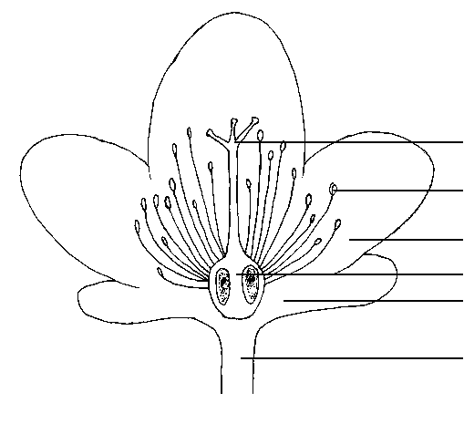
Griffelspaltung

Staubgefäß

Blütenblatt
Fruchtknoten
Kelch

Blütenstiel

8.2 Erläuterungen zu einzelnen Merkmalen
Zu 1: Pflanze: Wuchsform

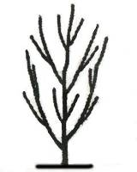 | 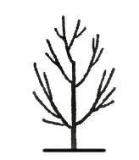 | 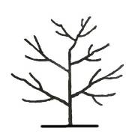 | 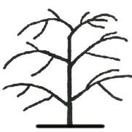 | 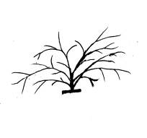
1 | 2 | 3 | 4 | 5
aufrecht | halbaufrecht | breitwüchsig | überhängend | waagerecht

Zu 5: Terminale vegetative Knospe: Anzahl

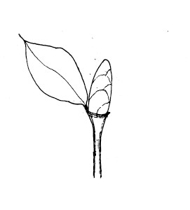 | 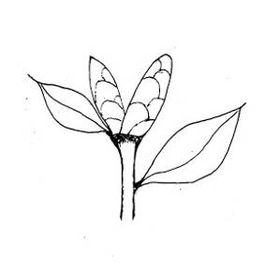 | 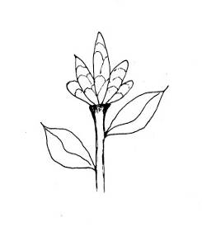
1 | 2 | 3
eine | zwei | mehr als zwei

Zu 7: Blatt: Stellung

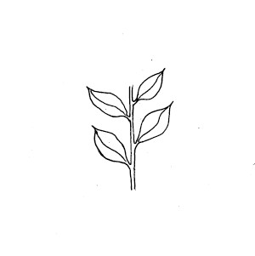 | 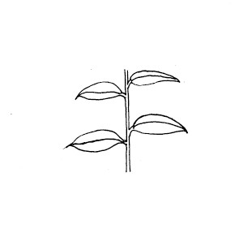 | 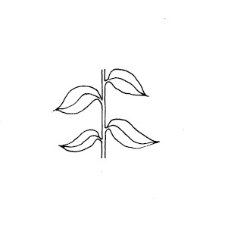
1 | 2 | 3
aufwärts gerichtet | abstehend | abwärts gerichtet

Zu 8: Blatt: Anordnung

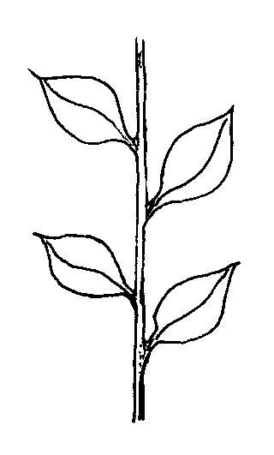 | 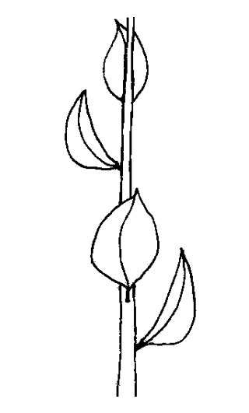 | 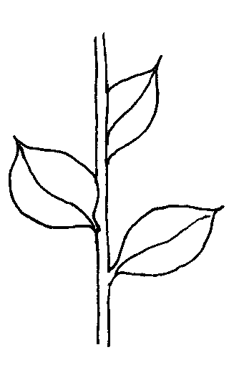
1 | 2 | 3
alternierend | senkrecht | spiralförmig

Von oben zu erfassen: Alternierende Anordnung bedeutet, daß die Blätter in einem Winkel von 180° am Trieb stehen, senkrechte Anordnung bedeutet, daß die Blätter in einem Winkel von 90° am Trieb stehen und spirale Anordnung bedeutet, daß die Blätter in einem Winkel von weniger als 90° am Trieb stehen.
Zu 11: Blattspreite: Position der breitesten Stelle

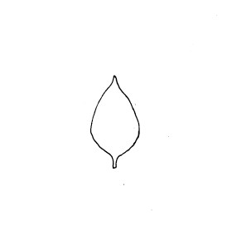 | 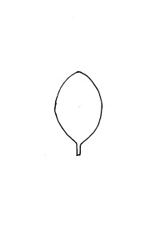 | 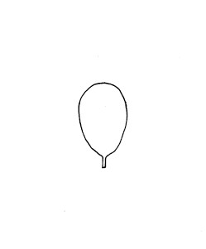
1 | 2 | 3
unterhalb des mittleren Drittels | im mittleren Drittel | oberhalb des mittleren Drittels

Zu 12: Blattspreite: Form der Basis

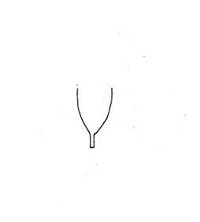 | 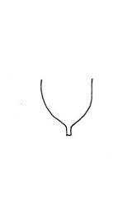 | 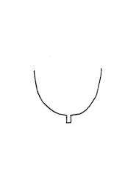 | 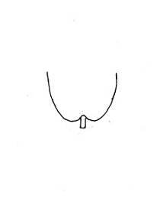
1 | 2 | 3 | 4
spitz | stumpf | abgerundet | geöhrt

Zu 13: Blattspreite: Form der Spitze

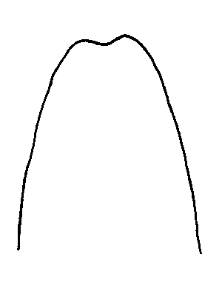 | 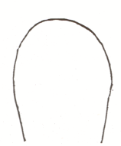 | 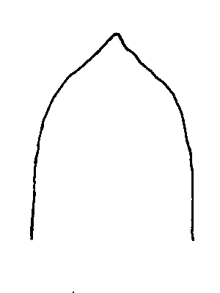 | 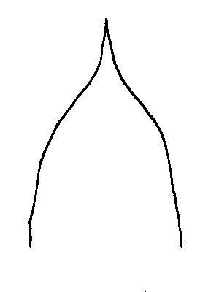 | 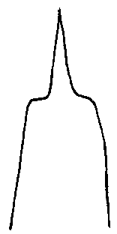 | 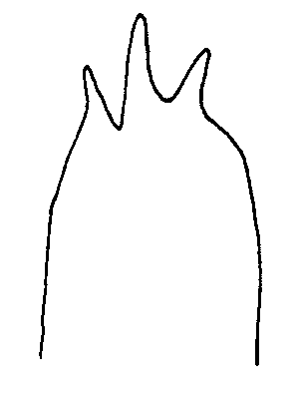
1 | 2 | 3 | 4 | 5 | 6
eingedrückt | abgerundet | kurz zugespitzt | mäßig zugespitzt | lang zugespitzt | eingeschnitten

Zu 22: Blattspreite: Form im Querschnitt

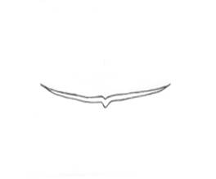 | 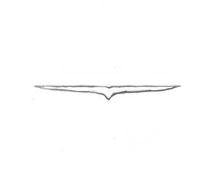 | 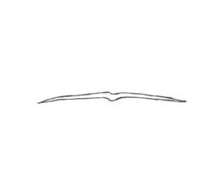
1 | 2 | 3
konkav | flach | konvex

Zu 23: Blattspreite: Rand

 |  |  | 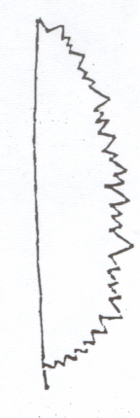
1 | 2 | 3 | 4
ganzrandig | fein gesägt | gesägt | doppelt gezähnt

Zu 25: Kelchblatt: Position der breitesten Stelle

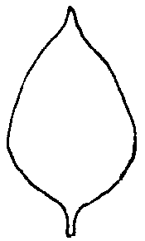 | 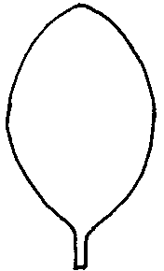 | 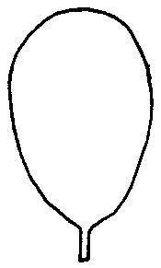
1 | 2 | 3
unterhalb des mittleren Drittels | im mittleren Drittel | oberhalb des mittleren Drittels

Zu 27: Kelchblatt: Form der Spitze

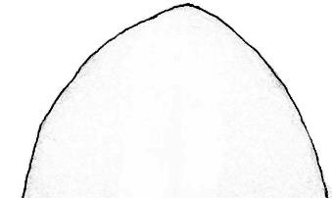 |  | 
1 | 2 | 3
stumpf | abgerundet | eingedrückt

Zu 28: Blütenknospe: Anordnung

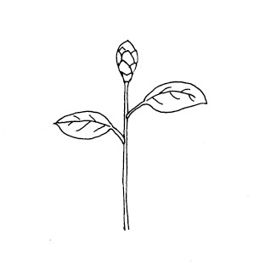 | 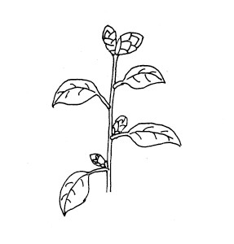 | 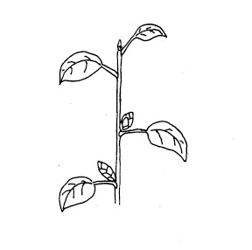
1 | 2 | 3
nur terminal | terminal und axillar | nur axillar

Zu 30: Blüte: Typ

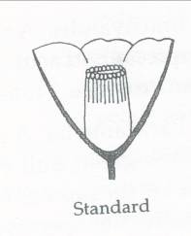 | 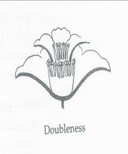 | 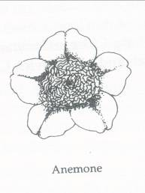 | 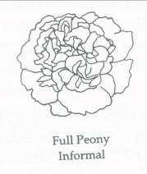 | 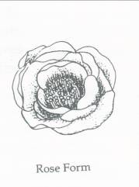 | 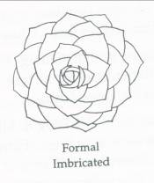
1 | 2 | 3 | 4 | 5 | 6
einfach | halbgefüllt | anemonen-förmig | päonien-förmig | rosenförmig gefüllt | vollständig gefüllt

1. Die einfache Blüte ist die typische Wildform der Kamelienblüten mit fünf bis sieben unregelmäßigen, überlappenden Blütenblättern in einem Kreis und mehr oder weniger säulenförmiger Anordnung der Staubgefäße.

2. Die halbgefüllte Blüte hat mehr als acht Blütenblätter in zwei oder mehr Kreisen mit deutlichem Staubgefässmittelpunkt ohne petaloide Staubblätter. Die Blütenblätter können regelmäßig, unregelmäßig oder locker angeordnet sein.

3. Die anemonenförmige Blüte hat einen oder mehrere Außenkreise mit großen Blütenblättern während die Staubgefässe im Innenbereich vollkommen petaloid geworden sind und eine konvexe Anhäufung in der Mitte der Blüte bilden.
4. Die päonienförmige Blüte hat lockere Blütenblätter, die gewöhnlich unregelmäßig oder wellig angeordnet sind und zur Mitte hin kleiner werden, wo sie sich in Staubblattbüschel aufteilen. Manchmal besteht der Innenbereich aus kleinen Blütenblättern, Petaloiden und Staubgefäßen oder aus einer konvexen Anhäufung aus einer Mischung von unregelmäßigen, gewundenden Blütenblättern und Petaloiden und, sofern vorhanden, verdeckten Staubgefäßen.

5. Die rosenförmige gefüllte Blüte hat mehrere Kreise schuppenförmig angeordneter Blütenblätter, die sich aus einer knospenförmigen Mitte öffnen und bei vollständiger Öffnung einige Staubgefäße in einem konkaven Mittelpunkt aufweisen.

6. Die vollständig gefüllte Blüte hat mehrere Kreise regelmäßiger, überlappender Blütenblätter und keine Staubgefäße.

Zu 33: Blüte: Petaloiden

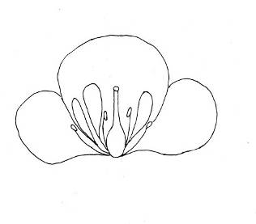 | 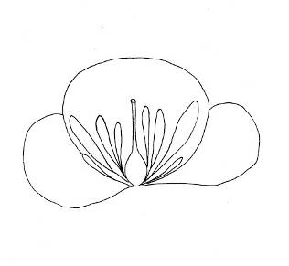 | 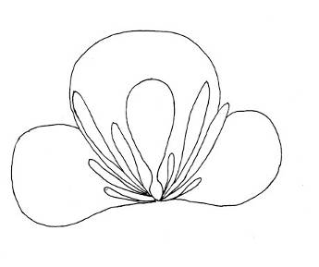
1 | 2 | 3
einige Staubgefäße petaloid | alle Staubgefäße petaloid | alle Staubgefäße und Griffel petaloid

Zu 35: Blütenblatt: Form der Spitze

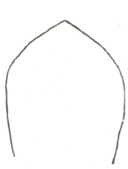 | 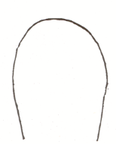 | 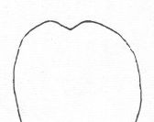
1 | 2 | 3
stumpf | abgerundet | eingedrückt

Zu 37: Blütenblatt: Biegung der Längsachse

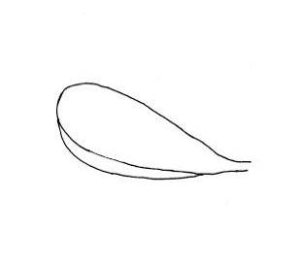 | 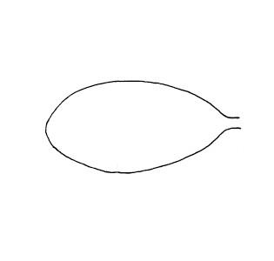 | 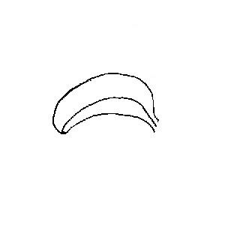
1 | 2 | 3
aufgebogen | flach | zurückgebogen

Zu 38: Blüte: Form der Blütenblätter der ersten Außenreihe

 | ← breitester Teil →
 | (unter der Mitte) | in der Mitte | (über der Mitte)
breit (zusammengedrückt) ← Breite (Verhältnis Länge/Breite) → schmal (langgezogen) |  | 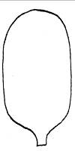  2  rechteckig |   5  verkehrt eiförmig
 |   1  eiförmig |   3  kreisförmig
 |  |   4  breitrund |   6  verkehrt herzförmig

Zu 39: Blütenblatt: Randwellung

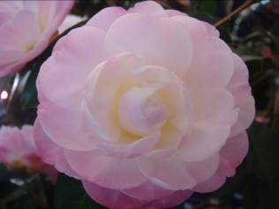 | 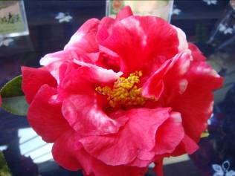 | 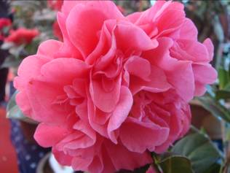
1 | 2 | 3
fehlend oder gering | mittel | stark

Zu 40: Blütenblatt: Ausprägung der Adern

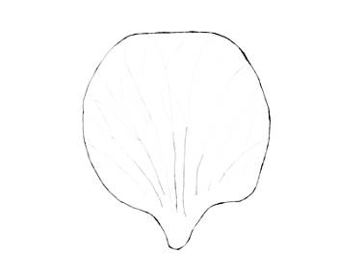 | 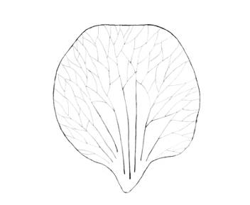 | 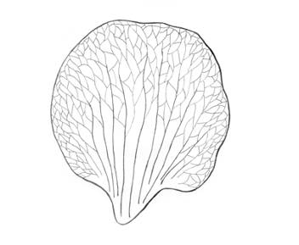
1 | 2 | 3
gering | mittel | stark

Zu 41: Blütenblatt: Hauptfarbe

Die Hauptfarbe ist die Farbe mit der größten Fläche auf der Oberseite eines Blütenblattes.

Ad. 43: Blütenblatt: Sekundärfarbe

Die Sekundärfarbe ist die Farbe mit der zweitgrößten Fläche, die normalerweise in Form eines bestimmten Musters auf der Oberseite eines Blütenblattes auftritt.

Zu 44: Blütenblatt: Muster der Sekundärfarbe

Die Hauptfarbe ist die Farbe mit der größten Fläche auf der Oberseite eines Blütenblattes.

Die Sekundärfarbe ist die Farbe mit der zweitgrößten Fläche, die normalerweise in Form eines bestimmten Musters auf der Oberseite eines Blütenblattes auftritt.

Sind die Flächen der Hauptfarbe und der Sekundärfarben nahezu gleich groß, sollte die dunklere Farbe als die Hauptfarbe angesehen werden.

 |  |  | 
1 | 2 | 3 | 4
gefleckt | Mittelstreifen | gestreift | am Rand

Zu 45: Staubgefäße: Anordnung

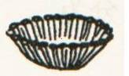 | 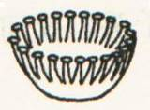 | 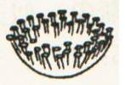 | 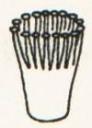
1 | 2 | 3 | 4
sasanquaförmig | kreisförmig | aprikosenförmig | teebesenförmig

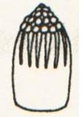 | 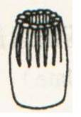 | 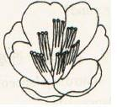 | 
5 | 6 | 7 | 8
gestutzt | röhrenförmig | gespalten | verstreut

Zu 47: Griffel: Position der Griffelspaltung

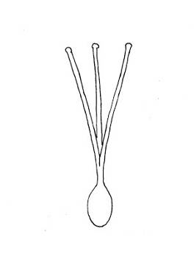 | 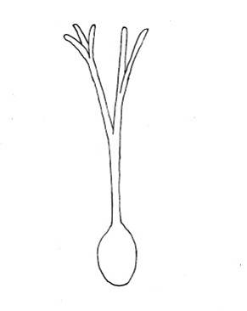 | 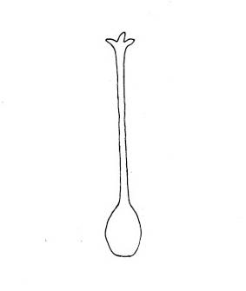
1 | 2 | 3
niedrig | mittel | hoch

Zu 48: Narbe: Stellung im Vergleich zu den Staubgefäßen

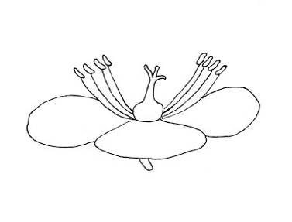 | 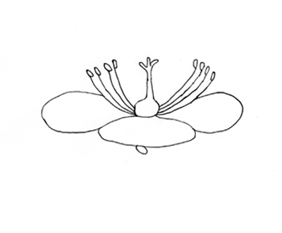 | 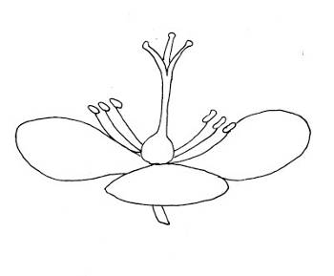
1 | 2 | 3
unterhalb | auf gleicher Höhe | oberhalb

Literatur
Chang, H., Ren, S., 1988: Flora of China. Vol. 49 (3). Science Press, Beijing, CN, p. 281

Chen, S., 1985: Camellias of Zhejiang Province. Zhejiang Press of Science and Technology, Zhejiang, CN, p. 154

Feng, G., Xia L., Zhu, X., 1981: Yunnan Camellias. Yunnan People’s Press, Yunnan, Kunming, CN, pp. 98-104

Gao, J., Chen, S., 1998: The World’s Best Camellia Cultivars. Zhejiang Press of Science and Technology, Zhejiang, CN, pp. 1-20

Li, J., Zhou J., Ni S., et al, 2012: Guidelines for the conduct of tests for distinctness, uniformity, and stability-Camellia (Camellia L.). GB/T 26911-2011. Standards Press of China, Beijing, China

Li, J., Ni S., Li X., Zhang X., Gao J. 2008: Developing the International Test Guideline of Distinctness, Uniformity and Stability for Ornamental Camellia Varieties. International Camellia Journal, pp. 112-118

Macoboy, S., 1997: The Illustrated Encyclopedia of Camellias. Timber Press, Portland, US

Savige, T. J., 1993: The International Camellia Register. ICS. Vol.1, pp. 1-28.

Trehance, J. Camellias, 2007: The Gardener’s Encyclopedia. Timber Press, Portland, US

Yu, D., Feng, Y., 1958: Illustrated Camellias of Yunnan. Science Press, Beijing, CN, p. 45

Zhuang, M., 1959: Camellias of Yunnan. Shanghai Press of Science and Technology. Shanghai, CN, p. 35

Technischer Fragebogen
TECHNISCHER FRAGEBOGEN |  | Seite {x} von {y} | Referenznummer:
 |  |  | Antragsdatum:
 |  |  | (nicht vom Anmelder auszufüllen)
TECHNISCHER FRAGEBOGEN
in Verbindung mit der Anmeldung zum Sortenschutz auszufüllen

1. Gegenstand des Technischen Fragebogens
1.1 Gattung | Camellia L.
1.2. Art |  |  |  | […]
1.2.1 Botanischer Name
1.2.2 Landesüblicher Name
1.3 Hybride |  |  |  | […]
1.3.1 Botanischer Name
1.3.2 Landesüblicher Name
2. Anmelder
Name
Anschrift
Telefonnummer
Faxnummer
E-Mail-Adresse
Züchter (wenn vom Anmelder verschieden)
3. Vorgeschlagene Sortenbezeichnung und Anmeldebezeichnung
Vorgeschlagene Sortenbezeichnung
(falls vorhanden)

Anmeldebezeichnung
#4. Informationen über Züchtungsschema und Vermehrung der Sorte

4.1 Züchtungsschema

Sorte aus:

4.1.1 Kreuzung

a) kontrollierte Kreuzung [ ]
(Elternsorten angeben)

(…………………..……………..…) x (……………..…………………..…)
weiblicher Elternteil männlicher Elternteil

b) teilweise bekannte Kreuzung [ ]
(die bekannte(n) Elternsorte(n) angeben)

(…………………..……………..…) x (……………..…………………..…)
weiblicher Elternteil männlicher Elternteil

c) unbekannte Kreuzung [ ]

4.1.2 Mutation [ ]
(Ausgangssorte angeben)

4.1.3 Entdeckung und Entwicklung [ ]
(angeben, wo und wann sie entdeckt und wie sie entwickelt wurde)

4.1.4 Sonstige [ ]
(Einzelheiten angeben)

4.2 Methode zur Vermehrung der Sorte

4.2.1 Vegetative Vermehrung

a) Stecklinge [ ]

b) In-vitro-Vermehrung [ ]

c) Sonstige (Methode angeben) [ ]

4.2.2 Sonstige [ ]
(Einzelheiten angeben)

TECHNISCHER FRAGEBOGEN |  |  | Seite {x} von {y} |  | Referenznummer:
5. Anzugebende Merkmale der Sorte (die in Klammern angegebene Zahl verweist auf das entsprechende Merkmal in den Prüfungsrichtlinien; bitte die Note ankreuzen, die derjenigen der Sorte am nächsten kommt).

 | Merkmale |  |  |  |  | Beispielssorten |  | Note
5.1  (1) | Pflanze: Wuchsform
 | aufrecht |  |  |  |  | Anticipation |  | 1[ ]
 | halbaufrecht |  |  |  |  | Mary Agnes Patin |  | 2[ ]
 | breitwüchsig |  |  |  |  | Masterpiece |  | 3[ ]
 | überhängend |  |  |  |  | Kujaku-tsubaki |  | 4[ ]
 | waagerecht |  |  |  |  | First Cover |  | 5[ ]
5.2  (9) | Blattspreite: Länge
 | sehr kurz |  |  |  |  |  |  | 1[ ]
 | sehr kurz bis kurz |  |  |  |  |  |  | 2[ ]
 | kurz |  |  |  |  | Xiao Mei Gui |  | 3[ ]
 | kurz bis mittel |  |  |  |  |  |  | 4[ ]
 | mittel |  |  |  |  | Hong Lu Zhen |  | 5[ ]
 | mittel bis lang |  |  |  |  |  |  | 6[ ]
 | lang |  |  |  |  | Zhu Sha Zi Pao |  | 7[ ]
 | lang bis sehr lang |  |  |  |  |  |  | 8[ ]
 | sehr lang |  |  |  |  |  |  | 9[ ]
5.3  (23) | Blattspreite: Rand
 | ganzrandig |  |  |  |  | Chun Jiang Zhi Xia |  | 1[ ]
 | fein gesägt |  |  |  |  | L.T. Dees |  | 2[ ]
 | gesägt |  |  |  |  | Nokogiriba |  | 3[ ]
 | doppelt gezähnt |  |  |  |  | Bill Goertz |  | 4[ ]
 | Merkmale |  |  |  |  | Beispielssorten |  | Note
5.4  (29) | Blüte: Durchmesser
 | sehr klein |  |  |  |  | Wei Hua Lian Rui Cha |  | 1[ ]
 | sehr klein bis klein |  |  |  |  |  |  | 2[ ]
 | klein |  |  |  |  | Xiao Mei Gui |  | 3[ ]
 | klein bis mittel |  |  |  |  |  |  | 4[ ]
 | mittel |  |  |  |  | Hong Lu Zhen |  | 5[ ]
 | mittel bis groß |  |  |  |  |  |  | 6[ ]
 | groß |  |  |  |  | Da Li Cha |  | 7[ ]
 | groß bis sehr groß |  |  |  |  |  |  | 8[ ]
 | sehr groß |  |  |  |  | Fen Bao Jing Cha |  | 9[ ]
5.5  (30) | Blüte: Typ
 | einfach |  |  |  |  | Da Hong Jin Xin |  | 1[ ]
 | halbgefüllt |  |  |  |  | Chun Jiang Zhi Xia |  | 2[ ]
 | anemonenförmig |  |  |  |  | Jin Pan Li Zhi |  | 3[ ]
 | päonienförmig |  |  |  |  | Hua Mu Dan |  | 4[ ]
 | rosenförmig gefüllt |  |  |  |  | Zhuang Yuan Hong |  | 5[ ]
 | vollständig gefüllt |  |  |  |  | Xue Ta |  | 6[ ]
5.6  (31) | Blüte: Vorhandensein von Petaloiden
 | fehlend |  |  |  |  |  |  | 1[ ]
 | vorhanden |  |  |  |  |  |  | 9[ ]
 | Merkmale |  |  |  |  | Beispielssorten |  | Note
5.7(i)  (41) | Blütenblatt: Hauptfarbe
 | RHS-Farbkarte (Nummer angeben)
5.7(ii)  (41) | Blütenblatt: Hauptfarbe
 | weiß |  |  |  |  |  |  | 1[ ]
 | gelb |  |  |  |  |  |  | 2[ ]
 | orange |  |  |  |  |  |  | 3[ ]
 | rosa |  |  |  |  |  |  | 4[ ]
 | rot |  |  |  |  |  |  | 5[ ]
 | purpurn |  |  |  |  |  |  | 6[ ]
5.8  (43) | Blütenblatt: Sekundärfarbe
 | RHS-Farbkarte (Nummer angeben)
5.9  (50) | Zeitpunkt der Blüte
 | sehr früh |  |  |  |  | Chun Jiang Zhi Xia |  | 1[ ]
 | sehr früh bis früh |  |  |  |  |  |  | 2[ ]
 | früh |  |  |  |  | Xiao Mei Gui |  | 3[ ]
 | früh bis mittel |  |  |  |  |  |  | 4[ ]
 | mittel |  |  |  |  | Zao Chun Da Hong Qiu |  | 5[ ]
 | mittel bis spät |  |  |  |  |  |  | 6[ ]
 | spät |  |  |  |  | Chong Qing Hong |  | 7[ ]
 | spät bis sehr spät |  |  |  |  |  |  | 8[ ]
 | sehr spät |  |  |  |  | Da Hong Jin Xin |  | 9[ ]
6. Ähnliche Sorten und Unterschiede zu diesen Sorten

Bitte nachstehende Tabelle und den Kasten für die Angaben darüber benutzen, wie sich Ihre Kandidatensorte von der Sorte (oder den Sorten) unterscheidet, die nach Ihrem besten Wissen am ähnlichsten ist (sind). Diese Angaben können der Prüfungsbehörde behilflich sein, die Unterscheidbarkeitsprüfung effizienter durchzuführen.

Bezeichnung(en) der Ihrer Kandidatensorte ähnlichen Sorte(n) |  | Merkmal(e), in dem (denen) Ihre Kandidatensorte von der (den) ähnlichen Sorte(n) verschieden ist |  | Beschreiben Sie die Ausprägung des (der) Merkmals(e) der ähnlichen Sorte(n) |  |  | Beschreiben Sie die Ausprägung des (der) Merkmals(e) Ihrer Kandidatensorte
Beispiel |  | Pflanze: Wuchsform |  | halbaufrecht |  |  | aufrecht
Bemerkungen:

#7. Zusätzliche Informationen zur Erleichterung der Prüfung der Sorte

7.1 Gibt es außer den in den Abschnitten 5 und 6 gemachten Angaben zusätzliche Merkmale zur Erleichterung der Unterscheidung der Sorte?

Ja [ ] Nein [ ]

(Wenn ja, Einzelheiten angeben)

7.2 Gibt es besondere Bedingungen für den Anbau der Sorte oder die Durchführung der Prüfung?

Ja [ ] Nein [ ]

(Wenn ja, Einzelheiten angeben)

7.3 Sonstige Informationen

Ein repräsentatives Farbbild der Sorte sollte dem Technischen Fragebogen beigelegt werden.

8. Genehmigung zur Freisetzung

a) Ist es erforderlich, eine vorherige Genehmigung zur Freisetzung der Sorte gemäß der Gesetzgebung für Umwelt, Gesundheits- und Tierschutz zu erhalten?

Ja [ ] Nein [ ]

b) Wurde eine solche Genehmigung erhalten?

Ja [ ] Nein [ ]

Sofern die Frage mit „ja“ beantwortet wurde, bitte eine Kopie der Genehmigung beifügen.

9. Informationen über das zu prüfende oder für die Prüfung einzureichende Vermehrungsmaterial

9.1 Die Ausprägung eines Merkmals oder mehrerer Merkmale einer Sorte kann durch Faktoren wie Schadorganismen, chemische Behandlung (z. B. Wachstumshemmer oder Pestizide), Wirkungen einer Gewebekultur, verschiedene Unterlagen, Edelreiser, die verschiedenen Wachstumsstadien eines Baumes entnommen wurden, usw., beeinflußt werden.

9.2 Das Vermehrungsmaterial darf keiner Behandlung unterzogen worden sein, die die Ausprägung der Merkmale der Sorte beeinflussen würde, es sei denn, daß die zuständigen Behörden eine solche Behandlung gestatten oder vorschreiben. Wenn das Vermehrungsmaterial behandelt worden ist, müssen die Einzelheiten der Behandlung angegeben werden. Zu diesem Zweck geben Sie bitte nach bestem Wissen an, ob das zu prüfende Vermehrungsmaterial folgendem ausgesetzt war:

a) Mikroorganismen (z. B. Viren, Bakterien, Phytoplasma) Ja [ ] Nein [ ]

- Chemischer Behandlung (z. B. Wachstumshemmer,
Pestizide) Ja [ ] Nein [ ]

c) Gewebekultur Ja [ ] Nein [ ]

d) Sonstigen Faktoren Ja [ ] Nein [ ]

Wenn „Ja“, bitte Einzelheiten angeben.

……………………………………………………………

10. Ich erkläre hiermit, daß die Auskünfte in diesem Formblatt nach meinem besten Wissen korrekt sind:

Anmeldername

Unterschrift Datum

[Ende des Dokuments]

* Diese Namen waren zum Zeitpunkt der Einführung dieser Prüfungsrichtlinien richtig, können jedoch revidiert oder aktualisiert werden. [Den Lesern wird empfohlen, für neueste Auskünfte den UPOV-Code zu konsultieren, der auf der UPOV-Website zu finden ist (www.upov.int).]
# Die Behörden könnten es zulassen, daß bestimmte dieser Auskünfte in einem vertraulichen Abschnitt des Technischen Fragebogens erteilt werden.
# Die Behörden könnten es zulassen, daß bestimmte dieser Auskünfte in einem vertraulichen Abschnitt des Technischen Fragebogens erteilt werden.

